**top**: Muestra la siguiente información del sistema:

* **load average (carga promedio)**: Provee una representación en números del 1 al número de procesadores que tenga nuestro servidor del uso de los mismos.
* Uso de la memoria
* Cantidad de usuarios
* Uso del CPU
* Procesos
* Etc

top

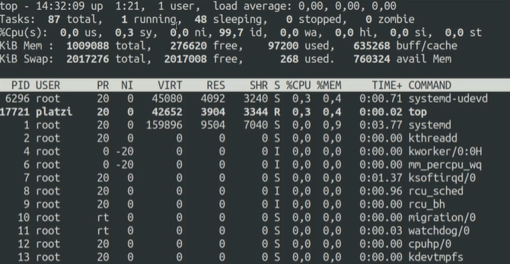

Cada 15 minutos se verifica "load average" uso de CPU en top

Tambien

cat /proc/cpuinfo | grep "processor"

cat /proc/cpuinfo | grep -i "Processor"

htop

Similar a top pero es un aplicativo que es mas facil de usar, se escoge el area a revisar

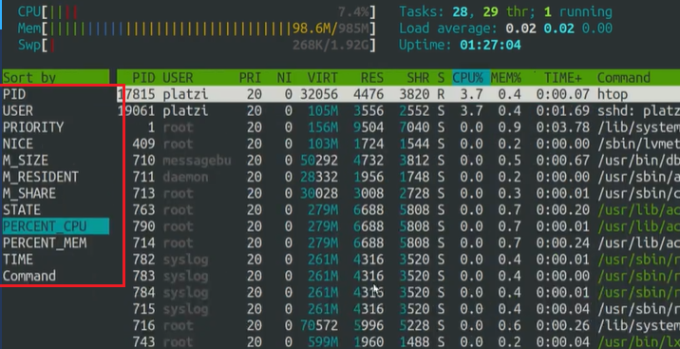

free -h : info de memoria

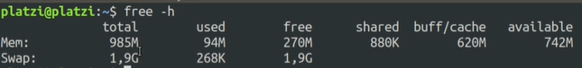

Informacion disco

du -hsc /home/pi

sudo du -hsc / Desde raiz

**Comandos útiles**

cat /proc/cpuinfo | grep "processor" : Muestra información sobre el CPU  
sudo ps auxf | sort -nr -k 3 | head -5 : Muestra los 5 procesos que más uso del CPU (3)  
sudo ps auxf | sort -nr -k 4 | head -5 : Muestra los 5 procesos que más uso RAM (4)

